Муниципальное бюджетное дошкольное образовательное учреждение «Детский сад №245» общеразвивающего вида

Индустриального района, города Барнаула

Автор:

Березовая Е.Н

воспитатель

Соавтор: Дымова Т.Н

воспитатель

**Проект по нравственно – патриотическому воспитанию**

**в старшей группе № 14**

**«Моя малая Родина - Алтай»**

2023 г.

**«Моя малая Родина -Алтай»** проектная деятельность



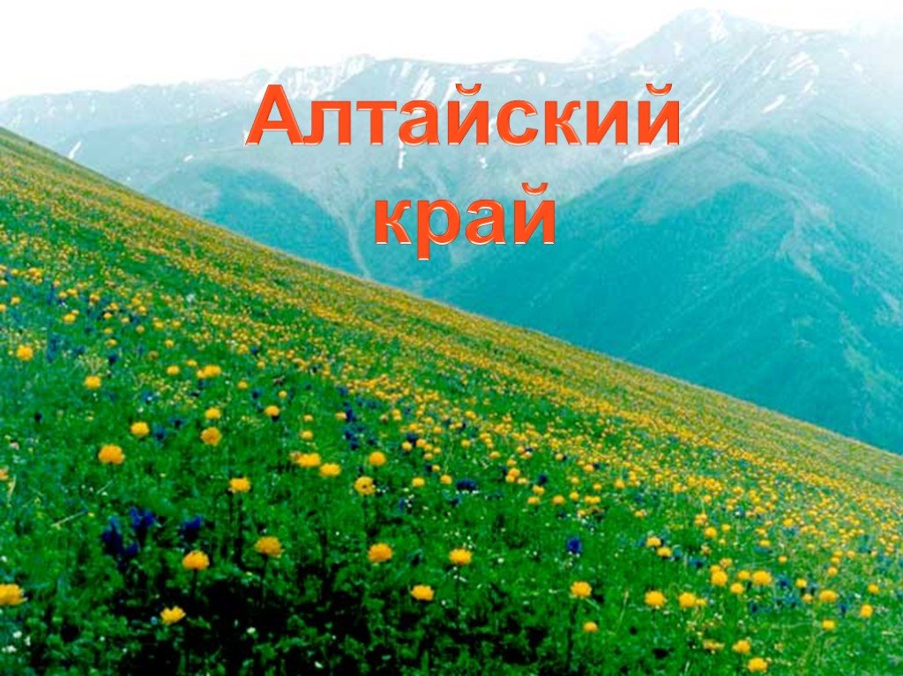

Подготовили воспитатели

МБДОУ «Детский сад №245»

Березовая Е.Н

Дымова Т.Н

г.Барнаул

2023 г.

**Тип проекта**:

**Познавательно – творческий.**

**Сроки реализации проекта: краткосрочный 10.11.2023.- 25.11.2023**

**Участники проекта**: дети старшей группы, воспитатели, родители воспитанников.

**Проблема**:  Дети не задумываются о том, что город, в котором они живут это их малая родина. Не знают историю своего города, достопримечательности.

**Актуальность проблемы**: Воспитание любви и уважения к родному городу является важнейшей составляющей нравственно-патриотического воспитания. Чтобы воспитать патриотов своего города надо его хорошо знать. Неотъемлемой частью любой системы образования является воспитание патриотизма. Патриотизм – это любовь и привязанность к Родине, преданность ей.

Основы патриотизма начинают формироваться в дошкольном возрасте. Патриотическое воспитание дошкольников включает в себя передачу им знаний, формирование на их основе отношения и организацию доступной возрасту деятельности. Фундаментом патриотизма по праву рассматривается целенаправленное ознакомление детей с родным краем.

Любовь к Отчизне начинается с любви к своей малой родине - месту, где родился человек. Базовый этап формирования у детей любви к Родине – накопление ими социального опыта жизни в своем городе, усвоение принятых в нем норм поведения, взаимоотношений, приобщение к миру его культуры.

Для успешности работы с детьми   по  ознакомлению  с  городом,  где  они  живут,  необходимо применить проектный метод.  Дошкольное детство можно назвать порой ежедневных открытий. Взрослым следует дарить детям радость этих открытий, наполнив их идеологическим и воспитательным содержанием, которые должны способствовать формированию нравственных основ и чувства патриотизма. Раздвигая горизонты познаваемого детьми, мы зароняем в их сердца искорку любви к родному краю, к Родине.

**Новизна**: новизна заключается в том, что, работа по ознакомлению детей с природой родного края, с разнообразием флоры и фауны, воспитанию гражданских чувств, чувства любви к Родине, родному краю; приобщение дошкольников к истории и культуре родного города, края местным достопримечательностям предусматривает творчество педагога в процессе планирования и проведения мероприятий проекта. Рабочий план реализации проекта может варьироваться в зависимости от условий ОУ и группы, в которой реализуется проект. Сочетание познавательного материала с конструированием, рисованием, аппликацией предполагает в итоге наличие продуктов детского творчества, которые могут затем использоваться в самостоятельной и совместной деятельности взрослых и детей.

**Проблемный вопрос**: Как же обогатить знания детей о нашем крае, о городе Барнауле и его значении в жизни каждого человека?

**Цель проекта**:  Воспитывать патриотические чувства, гордость за место, где они живут, за «малую» Родину.

**Задачи проекта**:

**Образовательные:** Расширить представления детей об Алтайском крае, городе Барнауле, его достопримечательностях и  исторических памятниках. Познакомить детей с историей создания города.

**Развивающие:** Развивать эмоционально – ценностные отношения к семье, дому, улице, городу, стране;

Развивать бережное отношение к городу (достопримечательностям, культуре, природе);

Развитие интереса к русским традициям, обычаям, промыслам; воспитывать уважительное отношение к местному фольклору, «традициям» родного края;

**Воспитательные:** Воспитывать любовь к родному селу, краю, умение видеть прекрасное, гордиться им;

**План реализации проекта**:

Подготовительный этап: **-**определение уровня знаний детей о нашем крае, о городе Барнауле, его достопримечательностях.

**-** обсуждение цели и задач с детьми и родителями.

**-** создание условий для реализации проекта

**-** сбор и анализ литературы для взрослых и детей.

Основной этап: **-**внедрение в воспитательно -  образовательный процесс эффективных методов и приемов по расширению знаний дошкольников о , об Алтайском крае и городе Барнауле.

**-** совместная работа с родителями, выставка рисунков «Животные нашего края».

**-** фотовыставка «Барнаул глазами детей»

**-**  рассматривание иллюстраций, фото,  книг, журналов и т.д.

**-**нод, рисование «Животные нашего края»,

**-**нод «Мой край алтайский»,

**-** беседы: «Мой город», «Чем богат наш край», «Мы ими гордимся».

**-** с/р игра «Прогулка по городу»

**-** пальчиковые игры: Наш город. В городе людей немало. Сколько жителей у нас.

**-** чтение литературы о крае и городе.

-показ презентации для детей «Город Барнаул».

**-** слушание песен об **Алтайском крае**

-д/игры «Найди и назови», «Назови улицу»,

- р/игра «Кто больше назовет достопримечательностей города»

- лексико-грамматические упражнения: «Один-много»,

-папка - передвижка «Мой край родной»,

- изготовление альбома «Улицы нашего города»,

Заключительный этап: **-**фотовыставка «Барнаул глазами детей», выставка детских рисунков «Животные Алтайского края»

**Предполагаемое распределение ролей в процессе реализации проекта:**

Воспитатель:

- подбирает необходимый материал,

- организует образовательные ситуации,

- организует НОД с целью развития творческого и познавательного мышления у детей,

- привлекает родителей воспитанников к пополнению развивающей предметно-пространственной среды группы.

Дети:

- участвуют в познавательной деятельности,

- рисуют рисунки о животных нашего края, рассматривают книги и журналы, учат пословицы по данной теме, стихи огороде и крае.

Родители:

- участвуют в создании фотовыставки «Я живу в Барнауле», учат с детьми стихи о городе и крае, участвуют в оформлении альбома «Улицы нашего города»

**Перспективный план работы по реализации проекта**

|  |  |  |
| --- | --- | --- |
| **Мероприятия** | **Задачи** | **Ответственные** |
|  |  |  |
| Беседа «Мой город» | Закрепить знания детей об образовании города, его символике, названии. Воспитывать  любовь к родному городу и стране. | Воспитатели |
| Рассматривание иллюстраций, фото,  книг, журналов и т.д. о крае и городе. | Пополнять знания ребят по данной теме, развивать память, мышление. Познакомить с интересными фактами из истории Алтайского края и города Барнаула. | Воспитатели, родители |
| С/р игра «Прогулка по городу», | Совершенствовать умение примерять на себя конкретную роль согласно сюжету игры с использованием при этом соответствующих атрибутов.  Развивать творческую фантазию детей для создания сюжета игры, создания          недостающих атрибутов. | Воспитатели |
|  |  |  |
| НОД «Прогулка по Барнаулу» | Знакомить детей с образованием их родного города, с его достопримечательностями, известными людьми, которыми гордятся жители Барнаула. Побуждать детей видеть прекрасное вокруг себя. | Воспитатели |
| Беседа «Чем богат наш край» | Расширять и углублять знания детей о нашем Алтайском крае, его богатстве, природе, животных и его истории. | Воспитатели, |
| Пальчиковые игры: «Наш город». «В городе людей немало». «Сколько жителей у нас». | Развивать мелкую моторику, закреплять знания о родном городе. | Воспитатели |
| Чтение литературы о крае и городе. | Пополнять знания детей средствами художественного слова о городе и крае, воспитывать интерес к чтению. | Воспитатели, родители |
| НОД, рисование «Животные нашего края», | Уточнять и расширять знания детей о животном мире Алтайского края. Расширять представление о многообразии животных, их местах обитания, образе жизни, питании. Воспитывать интерес к животному миру. | Воспитатели |
| Показ презентации «Город Барнаул». | Закрепить знания детей о нашем городе, названия улиц и площадей, достопримечательностях Барнаула. | Воспитатели |
| Слушание песен об **Алтайском крае** | Воспитывать любовь к родному городу и краю средствами музыкальных произведений. Воспитывать любовь к музыке. | Воспитатели, родители |
| Д/игра «Найди и назови» | Закрепить названия знакомых улиц, культурных мест Барнаула. | Воспитатели |
| Р/игра «Кто больше назовет достопримечательностей города» | Развивать память, мышление, воображение. | Воспитатели |
| Папка - передвижка «Мой край родной» | Пополнить знания родителей о нашем крае, его богатствах, знаменитых местах и людях. | Воспитатели, родители |
| Лексико-грамматические упражнения: «Один-много», | Учить согласовывать существительные в роде и числе. | Воспитатели |
| Изготовление альбома «Улицы нашего города» | Привлечь родителей к участию в оформлении альбома,  укрепить детско-родительские отношения, обогатить опыт совместной деятельности через совместное творчество. | Воспитатели, родители |
| Фотовыставка «Барнаул глазами детей», | Укрепить сотрудничество между детьми, родителями и воспитателями. Развивать эстетический вкус, чувство прекрасного. | Воспитатели, родители |

**Аннотация к проекту**:

Данный проект рассчитан для детей старшей группы. Выполняется воспитателями, воспитанниками и родителями (законными представителями).

• Проект «Моя малая родина -Алтай» поможет воспитанникам закрепить и расширить представления о нашем крае, представление детей о значении края в нашей жизни; об истории возникновения Алтая и Барнаула, об общественной значимости нашего города и края для всей страны..

Поменять отношение детей к хлебу

• Привлечет внимание взрослых и детей к проблеме бережного отношения к городу, его достопримечательностям. Научит уважительному отношению к своей малой Родине.

• Обогатит словарный запас; научит отгадывать загадки; ставить перед собой цель; формирует положительные взаимоотношения ребенка с взрослыми и сверстниками; развивает чувство общности детей в группе и навыки сотрудничества.

**ВЫВОД:** подобные занятия, игры, продуктивная деятельность объединяют детей общими впечатлениями, переживаниями, эмоциями, способствуют формированию коллективных взаимоотношений. Мы очень надеемся, что проводимая нами работа поможет детям испытывать любовь и привязанность к родному дому, семье, городу, краю; испытывать гордость и уважение за свою нацию, русскую культуру, язык, традиции, гордиться своим народом, его достижениями, научит любоваться природой, бережно относиться к ней.

**ПАСПОРТ ПРОЕКТА**

|  |  |
| --- | --- |
| **Полное наименование проекта** | «Моя малая родина Алтай» |
| **Срок реализации проекта** | Краткосрочный. 10.11.2023 – 25.11.2023 |
| **Дата начала** | 10.11.2023 |
| **Участники проекта** | Дети, воспитатели, родители |
| **Разработчики проекта** | Воспитатели: Березовая Е.Н, Дымова Т.Н |
| **Тип проекта** | Познавательно – творческий |
| **Цель проекта** | Воспитывать патриотические чувства, гордость за место, где они живут, за «малую» Родину. |
| **Образовательные области** | Познавательная, социально – коммуникативная, художественно – эстетическая, речевая. |
| **Ожидаемые конечные результаты** | Систематизируются знания, представления детей о семье, родственных отношениях; о прошлом и настоящем города Барнаула, Алтайского края; его географическом положении России, ее природных ресурсах;  Дети и родители примут активное участие  в выставках, конкурсах, , дискуссиях, других видах деятельности.  Дошкольники приобретут навыки социального общения со взрослыми.  Педагоги и родители пополнят знания об Алтайском крае, о городе. |
| **Важнейшие целевые показатели** | * В ходе реализации проекта у воспитанников систематизировались знания в области нравственно – патриотической культуры. У детей сформированы представления о родном крае, городе: истории, символике, достопримечательностях, экологической ситуации в крае. Дошкольники получили знания о тех, кто прославил наш край и город. Ребята расширили знания о флоре и фауне Алтайского края, познакомились с культурой и традициями нашего города и края.   Повысился уровень активности, заинтересованности родителей в проведении совместных мероприятий с детьми. Родители стали обращать внимание на материал нравственно – патриотического характера в информационных центрах. |
| **Этапы работы над проектом** | Подготовительный, основной, заключительный |
| **Система оценивания результативности проектной деятельности** | Проводится посредством:  - бесед с детьми, направленных на выявление знаний о городе и крае; зарисовок , рассматривания иллюстраций.  - организации экспериментальной деятельности детей;  - продуктивной и художественной деятельности детей (НОД, самостоятельная деятельность, совместная с воспитателем деятельность). |

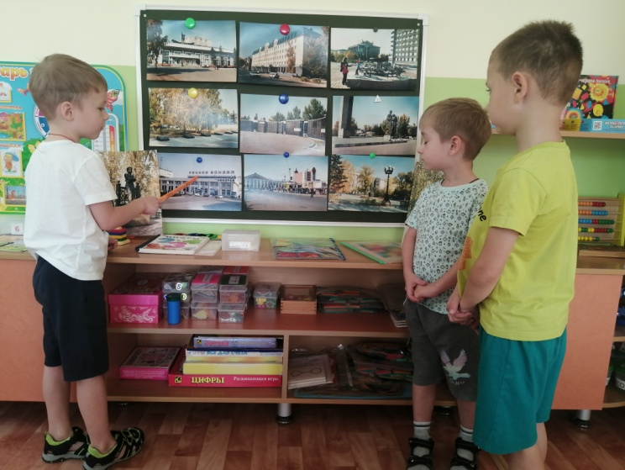**Приложение к проекту 1.**

